

**CHƯƠNG TRÌNH QUẢN LÝ THÔNG TIN QUẦY THUỐC CỦA MỘT BỆNH VIỆN – nhóm 28**

ĐẶC TẢ YÊU CẦU ỨNG DỤNG – V1.0

tp hỒ CHÍ MINH, THÁNG 8 NĂM 2017

mÔN PHÁT TRIỂN ỨNG DỤNG (Có đồ án)

Bộ môn Kỹ thuật phần mềm – Khoa Công nghệ thông tin – ĐH Công nghiệp TP. HCM

**NỘI DUNG**

**1.** **GIỚI THIỆU CHUNG** 2

1.1 Mục đích 3

1.2 Phạm vi 3

**2.****MÔ TẢ TỔNG QUAN ỨNG DỤNG** 4

2.1 Mô hình Use case 4

2.2 Danh sách các tác nhân và mô tả 6

2.3 Danh sách Use case và mô tả 6

**3.****ĐẶC TẢ CÁC YÊU CẦU CHỨC NĂNG (FUNCTIONAL)** 8

3.1 UC001_Đăng nhập 8

3.1.1 Mô tả use case UC001 8

3.1.2 Biểu đồ 9

3.2 UC002_Tìm kiếm thuốc 11

3.2.1 Mô tả use case UC002 11

3.2.2 Biểu đồ 12

3.3 UC003_Nhập thuốc 13

3.3.1 Mô tả use case UC003 13

3.3.2 Biểu đồ 14

3.4 UC004_Cập nhật thuốc 16

3.4.1 Mô tả use case UC004 16

3.4.2 Biểu đồ 17

3.5 UC005_Xóa thuốc 18

3.5.1 Mô tả use case UC005 18

3.5.2 Biểu đồ 18

3.6 UC006_Xem danh sách thuốc 19

3.6.1 Mô tả use case UC006 19

3.6.2 Biểu đồ 19

3.7 UC007_Bán thuốc kê đơn 20

3.7.1 Mô tả use case UC007 20

3.7.2 Biểu đồ 21

3.8 UC008_Bán thuốc không kê đơn 22

3.8.1 Mô tả use case UC008 22

3.8.2 Biểu đồ 23

3.9 UC009_In hóa đơn 24

3.2.1 Mô tả use case UC009 24

3.2.2 Biểu đồ 25

3.10 UC010_Thống kê doanh thu 26

3.2.1 Mô tả use case UC010 26

3.2.2 Biểu đồ 27

3.11 UC011_Thống kê thông tin khách hàng 28

3.2.1 Mô tả use case UC011 28

3.2.2 Biểu đồ 29

3.12 UC012_Thống kê số lượng và thông tin thuốc mới nhập 30

3.2.1 Mô tả use case UC012 30

3.2.2 Biểu đồ 30

3.13 UC013_ Thống kê số lượng và thông tin thuốc hết hạn 31

3.2.1 Mô tả use case UC013 31

3.2.2 Biểu đồ 31

3.14 UC014_Quản lý tài khoản nhân viên 32

3.2.1 Mô tả use case UC014 32

3.2.2 Biểu đồ 33

3.15 UC015_Thêm tài khoản 35

3.2.1 Mô tả use case UC015 35

3.2.2 Biểu đồ 35

3.16 UC016_Cập nhật tài khoản 36

3.2.1 Mô tả use case UC016 36

3.2.2 Biểu đồ 36

3.17 UC017_Xóa tài khoản 37

3.2.1 Mô tả use case UC002 37

3.2.2 Biểu đồ 37

# **GIỚI THIỆU CHUNG**

## Mục đích

Tài liệu mô tả một cách đầy đủ, toàn diện các yêu cầu của ứng dụng – đó là các yêu cầu chức năng, phi chức năng, các ràng buộc về mặt thiết kế, các đặc tả, các mô hình UML... phục vụ cho việc phân tích và thiết kế ứng dụng.

## Phạm vi

+ Phạm vi: ứng dụng được sử dụng ở các quầy thuốc ở bệnh viện

+ Đối tượng phục vụ: Nhân viên quản lý thuốc, Nhân viên bán thuốc, Nhân viên thống kê và Nhân viên quản trị hệ thống



## 



# **MÔ TẢ TỔNG QUAN ỨNG DỤNG**

## Mô hình Use case (Tất cả các công việc trước khi được thực hiện đều phải đăng nhập)

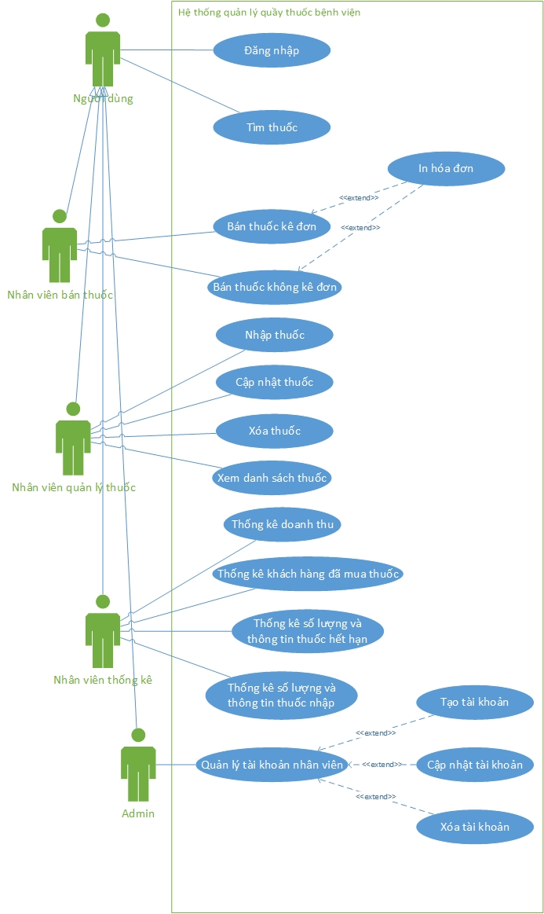

## Danh sách các tác nhân và mô tả

|  |  |  |
| --- | --- | --- |
| Tác nhân | Mô tả tác nhân | Ghi chú |
| Nhân viên quản lý thuốc | Quản lý kiểm tra các loại thuốc |  |
| Nhân viên bán thuốc | Bán thuốc cho khách hàng |  |
| Nhân viên thống kê | Thống kê doanh thu, dach sách khách hàng, và danh sách thuốc |  |
| Admin | Quản lý hệ thống và tài khoản |  |

## Danh sách Use case và mô tả

|  |  |  |  |  |
| --- | --- | --- | --- | --- |
| ID | Tên Use case | Mô tả ngắn gọn Use case | Chức năng | Ghi chú |
| UC001 | Đăng nhập | Đăng nhập vào hệ thống |  |  |
| UC002 | Tìm kiếm thuốc | Tìm kiếm thuốc có trong hệ thống |  |  |
| UC003 | Nhập thuốc | Nhập thông tin thuốc mới vào hệ thống |  |  |
| UC004 | Cập nhật thuốc | Cập nhật thông tin những loại thuốc có trong hệ thống |  |  |
| UC005 | Xóa thuốc | Xóa những thuốc không đạt yêu cầu ra khỏi hệ thống |  | Chưa hoàn thành |
| UC006 | Xem danh sách thuốc | Xem danh sách thuốc đang có |  | Chưa hoàn thành |
| UC007 | Bán thuốc kê đơn | Kê đơn và cập nhật lại số lượng thuốc |  |  |
| UC008 | Bán thuốc không kê đơn | Cập nhật lại số lượng thuốc sau khi bán |  |  |
| UC009 | In hóa đơn | In ra hóa đơn thanh toán cho khách hàng |  | Chưa có sequence diagram |
| UC010 | Thống kê doanh thu | Thống kê doanh thu trong tháng |  |  |
| UC011 | Thống kê thông tin khách hàng | Thống kê thông tin khách hàng mua thuốc trong tháng |  |  |
| UC012 | Thống kê số lượng và thông tin thuốc mới nhập | Thống kê số lượng và thông tin thuốc mới nhập |  | Chưa có sequence diagram |
| UC013 | Thống kê số lượng và thông tin thuốc hết hạn | Thống kê số lượng và thông tin thuốc hết hạn |  | Chưa có sequence diagram |
| UC014 | Quản lý tài khoản nhân viên | Xem tài khoản, phân quyền và quản lý tài khoản nhân viên |  |  |
| UC015 | Thêm tài khoản | Thêm tài khoản |  | Chưa hoàn thành |
| UC016 | Cập nhật tài khoản | Cập nhật tài khoản |  | Chưa hoàn thành |
| UC017 | Xóa tài khoản | Xóa tài khoản |  | Chưa hoàn thành |

# **ĐẶC TẢ CÁC YÊU CẦU CHỨC NĂNG (FUNCTIONAL)**

## UC001_Đăng nhập.

### Mô tả use case UC001

|  |  |
| --- | --- |
| **Use case:UC001_Đăng nhập.** | |
| Mục đích: | Đăng nhập vào hệ thống. |
| Mô tả: | Use case cho phép người dùng đăng nhập vào hệ thống để thực hiện các chức năng. |
| Tác nhân: | Nhân viên quản lý thuốc, nhân viên bán thuốc, nhân viên thống kê |
| Điều kiện trước: | Nhân viên đã có tài khoản trong hệ thống. |
| Điều kiện sau: | Đăng nhập thành công. |
| Luồng sự kiện chính (Basic flows) | 1. Người dùng chọn chức năng đăng nhập. 2. Hệ thống hiển thị giao diện đăng nhập. 3. Người dùng nhập tài khoản của mình. 4. Hệ thống kiểm tra thông tin tài khoản (tài khoản hợp lệ). 5. Hệ thống hiển thị giao diện tùy chọn các chức năng khác của hệ thống. |
| Luồng sự kiện phụ (Alternative Flows): | -Luồng sự kiên 1.  4.1. Hệ thống kiểm tra thông tin tài khoản (tài khoản không hợp lệ).  5.1. Hệ thống thông báo sai mật khẩu hoặc tên đăng nhập.  6. Quay lại bước 3.  -Luồng sự kiện 2.  4.2. Hệ thống kiểm tra thông tin tài khoản (tài khoản không hợp lệ quá 3 lần)  5.2. Hệ thống thông báo đã quá số lần đăng nhập (màng hình đăng nhập bị khóa 5 phút).  6. Quay lại lại bước 3. |

### Biểu đồ

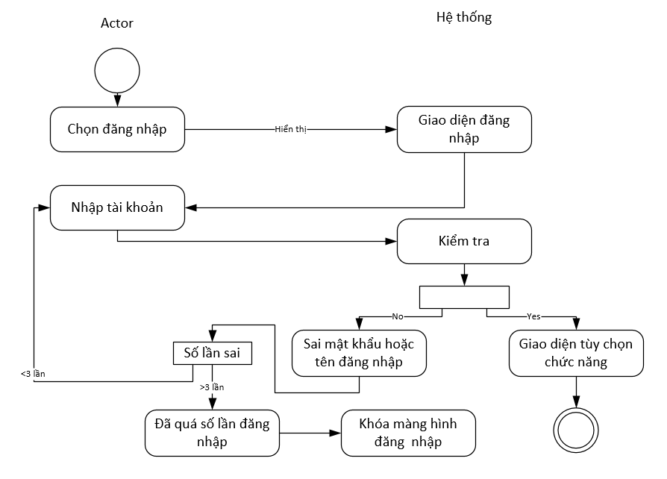

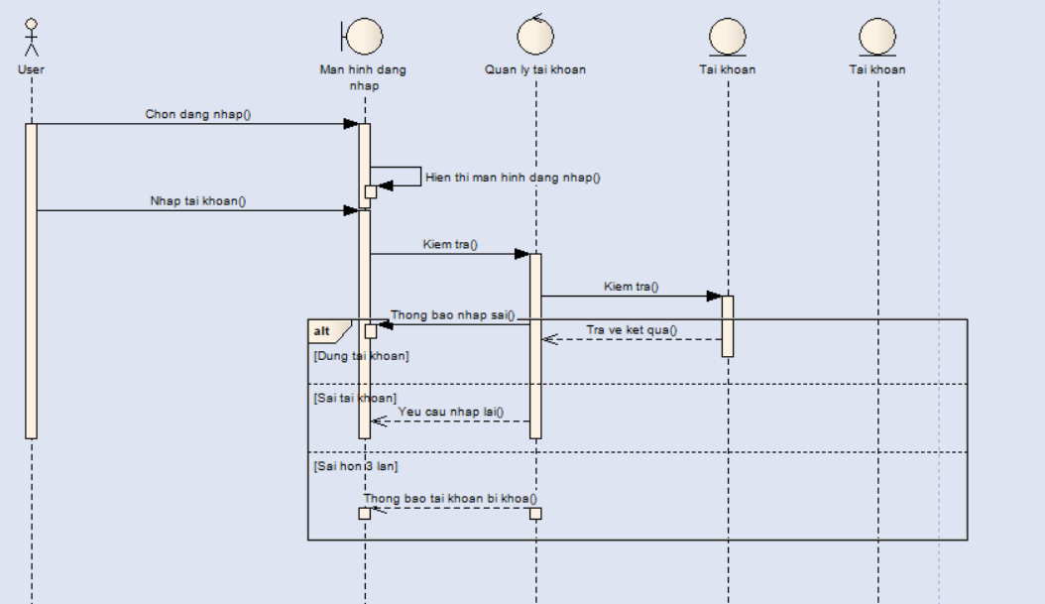

## UC003_Tìm kiếm thuốc

### Mô tả use case UC002

|  |  |
| --- | --- |
| **Use case: UC002_Tìm kiếm thuốc** | |
| Mục đích: | Có được thông tin của loại thuốc vừa tìm. |
| Mô tả: | Use case cho phép tìm kiếm các loại thuốc. Hỗ trợ cho việc bán thuốc, quản lý thuốc, thống kê các loại thuốc. |
| Tác nhân: | Nhân viên quản lý thuốc, nhân viên bán thuốc, nhân viên thống kê. |
| Điều kiện trước: | Nhân viên đăng nhập thành công. |
| Điều kiện sau: | Có được thông tin thuốc. |
| Luồng sự kiện chính (Basic flows) | 1. Nhân viên chọn chức năng tìm kiếm thuốc. 2. Hệ thống hiển thị giao diện tìm kiếm. 3. Nhân viên nhập thông tin loại thuốc cần tìm (tên thuốc, mã thuốc…). 4. Hệ thống tìm kiếm thuốc trong kho dữ liệu (thành công). 5. Hệ thống hiển thị thông tin thuốc vừa tìm. |
| Luồng sự kiện phụ (Alternative Flows): | -Luồng sự kiện 1.  4.1 Hệ thống tìm kiếm thuốc trong kho dữ liệu (không thành công).  5.1 Hệ thống hiển thị thông báo không tìm thấy thuốc.  7.Quay lại bước 2. |
|  |  |

### Biểu đồ

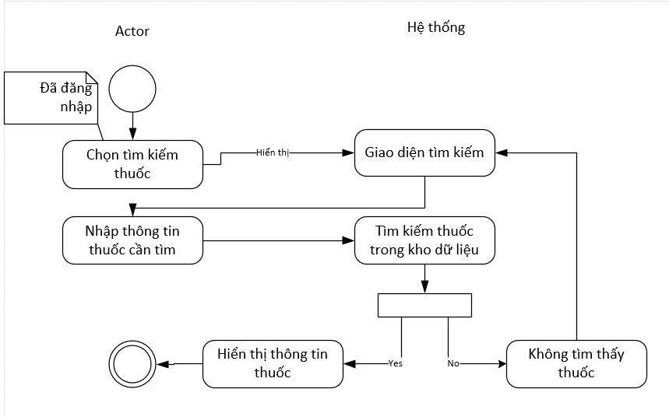

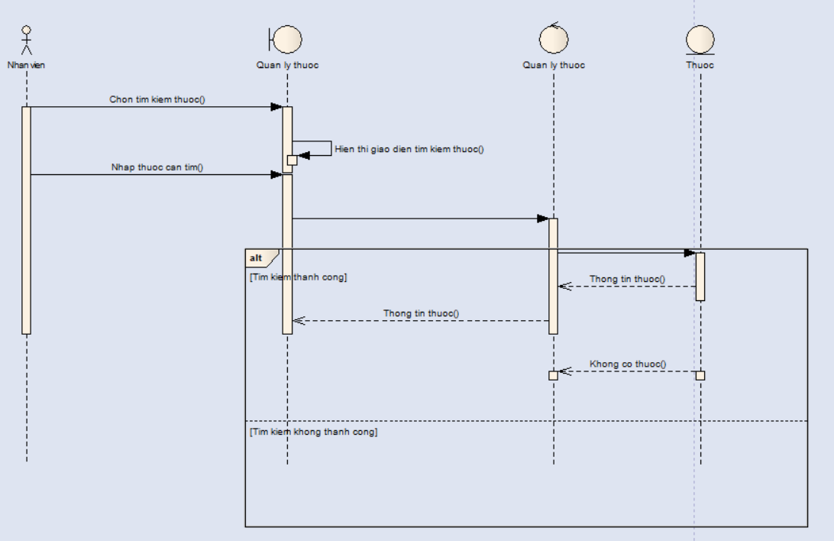

## UC003_Nhập thuốc

### Mô tả use case UC003

|  |  |
| --- | --- |
| **Use case:UC003_Nhập thuốc.** | |
| Mục đích: | Thuốc được nhập vào kho. |
| Mô tả: | Use case co phép nhân viên nhập các loại thuốc cần thiết vào kho. |
| Tác nhân: | Nhân viên quản lý thuốc. |
| Điều kiện trước: | Nhân viên đã đăng nhập vào hệ thống. |
| Điều kiện sau: | Nhập thuốc vào kho thành công. |
| Luồng sự kiện chính (Basic flows) | 1. Nhân viên quản lý thuốc đăng nhập thành công. 2. Nhân viên quản lý thuốc chọn chức năng nhập thuốc. 3. Hệ thống hiển thị giao diện nhập thông tin thuốc. 4. Nhân viên quản lý thuốc nhập thông tin thuốc cần nhập. 5. Hệ thống kiểm tra thông tin các loại thuốc vừa nhập (hợp lệ). 6. Hệ thống hiển thị thông báo đã nhập thuốc thành công. 7. Hệ thống lưu thông tin thuốc. 8. Quay lại bước 3. |
| Luồng sự kiện phụ (Alternative Flows): | -Luông sự kiện 1.  5.1 Hệ thống kiểm tra thông tin thuốc vừa nhập (không hợp lệ).  6.1 Hệ thống hiển thị thông tin các loại thuốc vừa nhập không hợp lệ.  7.1 Nhân viên quản lý thuốc xem và sửa lại thông tin thuốc.  8.1. Hệ thống kiểm tra.  9. Lưu thông tin thuốc. |

### Biểu đồ

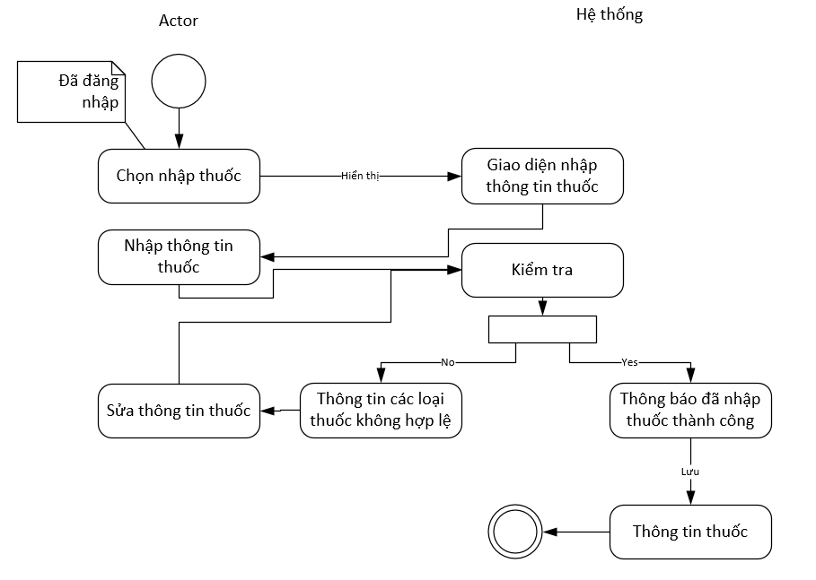

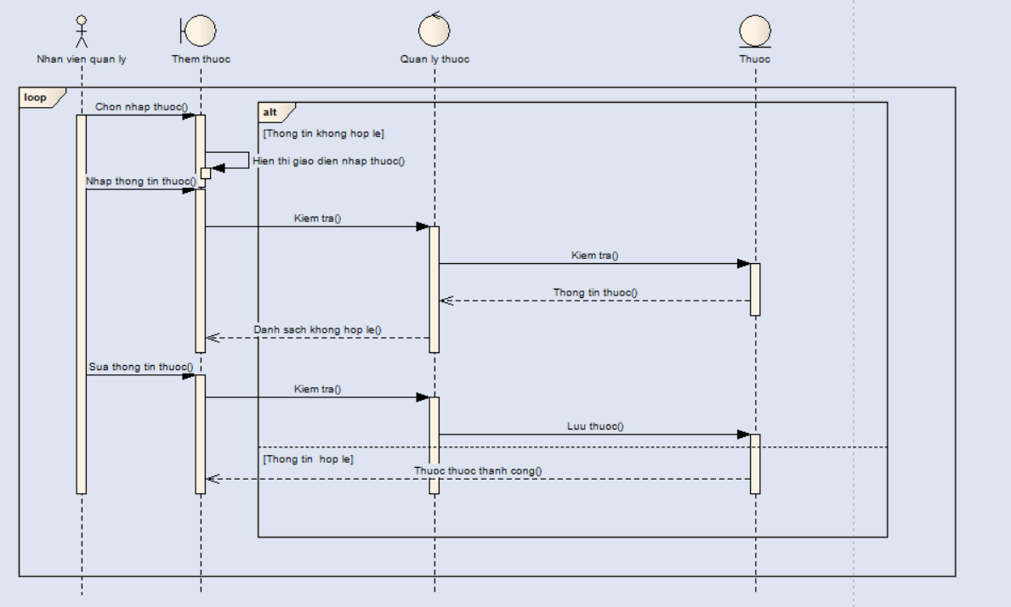



## UC004_Cập nhật thông tin thuốc

### Mô tả use case UC004

|  |  |
| --- | --- |
| **Use case: UC004_Cập nhật thông tin thuốc.** | |
| Mục đích: | Cập nhật thông tin mới cho các loại thuốc. |
| Mô tả: | Use case cho phép sửa thông tin thuốc. |
| Tác nhân: | Nhân viên quản lý thuốc. |
| Điều kiện trước: | Nhân viên quản lý thuốc đã đăng nhập vào hệ thống, thực hiện chức năng tìm kiếm thuốc. |
| Điều kiện sau: | Thuốc cập nhật thành công. |
| Luồng sự kiện chính (Basic flows) | 1. Nhân viên quản lý thuốc chọn chức năng cập nhật thông tin thuốc. 2. Hệ thống hiển thị giao diện cập nhật thông tin thuốc. 3. Nhân viên quản lý thuốc nhập thông tin loại thuốc cần cập nhật. 4. Hệ thống lưu thông tin vừa nhập. 5. Hệ thống thông báo cập nhật thành công. |

### Biểu đồ

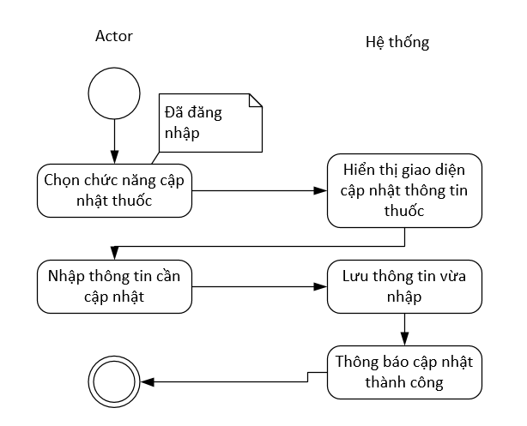

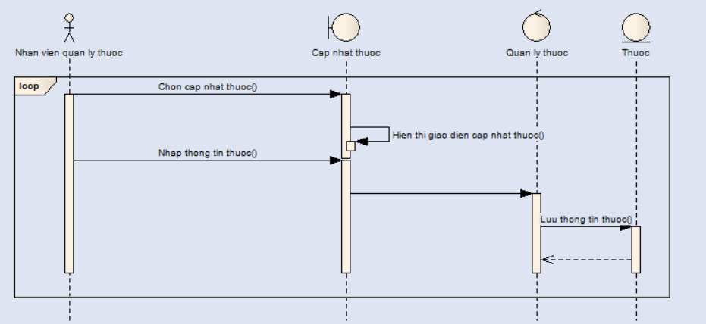

## UC005_Xóa thuốc.

### Mô tả use case UC005

|  |  |
| --- | --- |
| **Use case:**  **UC005_Xóa thuốc** | |
| Mục đích: |  |
| Mô tả: |  |
| Tác nhân: |  |
| Điều kiện trước: |  |
| Điều kiện sau: |  |
| Luồng sự kiện chính (Basic flows) |  |
| Luồng sự kiện phụ (Alternative Flows): |  |

### Biểu đồ

## UC006_Xem danh sách thuốc.

### Mô tả use case UC006

|  |  |
| --- | --- |
| **Use case:**  **UC006_Xóa thuốc** | |
| Mục đích: |  |
| Mô tả: |  |
| Tác nhân: |  |
| Điều kiện trước: |  |
| Điều kiện sau: |  |
| Luồng sự kiện chính (Basic flows) |  |
| Luồng sự kiện phụ (Alternative Flows): |  |

### Biểu đồ

## UC007_Bán thuốc kê đơn

### Mô tả use case UC007

|  |  |
| --- | --- |
| **Use case: UC007_Bán thuốc kê đơn.** | |
| Mục đích: | Bán thuốc cho bệnh nhân theo đúng đơn thuốc. |
| Mô tả: | Use case dựa vào đơn thuốc của bệnh nhân để bán thuốc. |
| Tác nhân: | Nhân viên bán thuốc. |
| Điều kiện trước: | Nhân viên bán thuốc đăng nhập thành công vào hệ thống. |
| Điều kiện sau: | In ra hóa đơn cho bệnh nhân, có thông tin cảu đơn thuốc và bệnh nhân. |
| Luồng sự kiện chính (Basic flows) | 1. Nhân viên bán thuốc chọn chức năng bán thuốc kê đơn. 2. Hệ thống hiển thị giao diện chức năng. 3. Nhân viên bán thuốc nhập các loại thuốc trong đơn thuốc của bệnh nhân. 4. Hệ thống lưu thông tin đơn thuốc vừa nhập và thông tin bệnh nhân. 5. Hệ thống cập nhật lại thông tin các loại thuốc trong hệ thống. 6. Hệ thống in hóa đơn tính tiền. |

### Biểu đồ

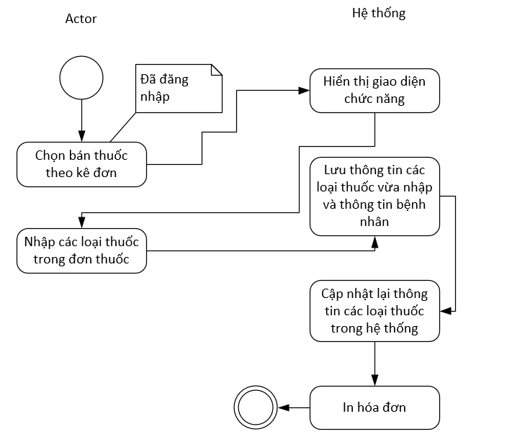

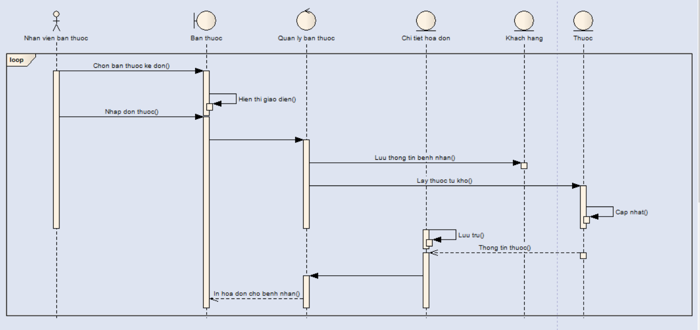

## UC008_Bán thuốc không kê đơn.

### Mô tả use case UC008

|  |  |
| --- | --- |
| **Use case:UC008_bán thuốc không kê đơn** | |
| Mục đích: | Bán thuốc cho bệnh nhân không có dơn thuốc. |
| Mô tả: | Use case cho phép bán thuốc theo yêu cầu của bệnh nhân. |
| Tác nhân: | Nhân viên bán thuốc. |
| Điều kiện trước: | Nhân viên bán thuốc đăng nhập tành công vào hệ thống. |
| Điều kiện sau: | In hóa đơn cho bệnh nhân. |
| Luồng sự kiện chính (Basic flows) | 1. Nhân viên bán thuốc chọn chức năng bán thuốc không kê đơn. 2. Hệ thống hiển thị giao diện chức năng. 3. Nhân viên bán thuốc nhập các loại thuốc theo yêu cầu của nệnh nhân. 4. Hệ thống lưu thông tin các loại thuốc vừa nhập. 5. Hệ thống cập nhật lại thông tin các loại thuốc trong hệ thống. 6. Hệ thống in hóa đơn tính tiền. |

### Biểu đồ

### 

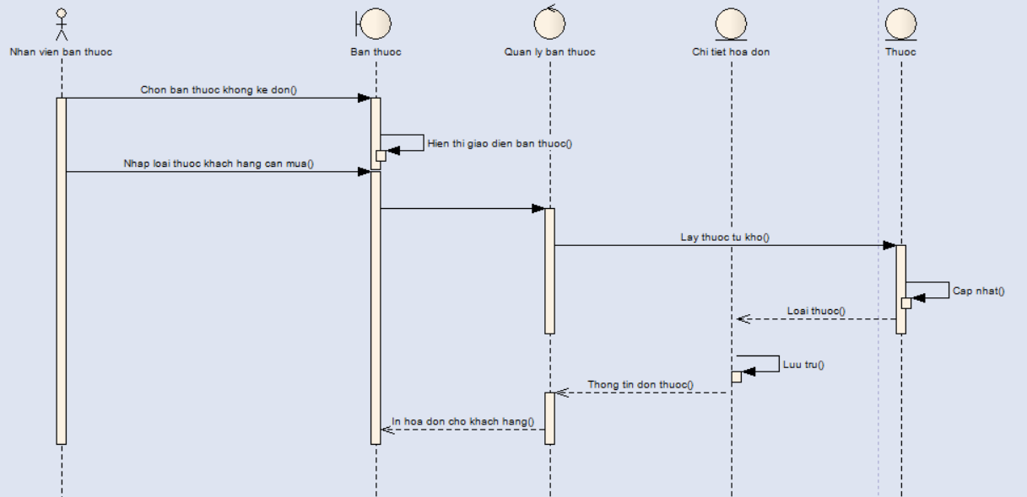

## UC009_In hoá đơn

### Mô tả use case UC009

|  |  |
| --- | --- |
| **Use case: UC008_In hoá đơn** | |
| Mục đích: | In ra được hoá đơn có đầy đủ thông tin cho khách hàng. |
| Mô tả: | Use case cho phép nhân viên in ra hoá đơn sau khi bán thuốc. |
| Tác nhân: | Nhân viên bán thuốc. |
| Điều kiện trước: | Nhân viên đăng nhập vào hệ thống và thực hiện bán thuốc kê đơn/không kê đơn thành công. |
| Điều kiện sau: | In hoá đơn thành công có mã hoá đơn và thuốc khách hàng mua. |
| Luồng sự kiện chính (Basic flows) | 1.Hệ thống hiển thị chức năng bán thuốc kê đơn/không kê đơn  2.Nhân viên chọn chức năng và nhập thuốc khách hàng mua  3.Hệ thống lưu trữ thông tin bán thuốc và hiển thị giao diện in hoá đơn  4.Nhân viên chọn in hoá đơn.  5.Hệ thống tiến hành in hoá đơn cho nhân viên bao gồm mã hoá đơn thuốc của khách hàng mua,tổng tiền cần thanh toán. |
| Luồng sự kiện phụ (Alternative Flows): | Luồng sự kiện 1:  2.1 Nhân viên huỷ những thuốc vừa nhập (do khách hàng không mua)  3.1 Hệ thống hiển thị chức năng bán thuốc và yêu cầu nhân viên chọn chức năng. |

### Biểu đồ

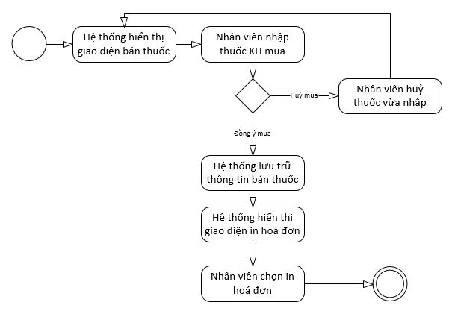

## UC010_Thống kê doanh thu

### Mô tả use case UC010

|  |  |
| --- | --- |
| **Use case: UC009_Thống kê doanh thu** | |
| Mục đích: | Thống kê được tổng doanh thu sau mỗi tháng bán hàng. |
| Mô tả: | Use case cho phép nhân viên thống kê tổng số tiền bán thuốc thu được trong tháng. |
| Tác nhân: | Nhân viên thống kê. |
| Điều kiện trước: | Nhân viên đăng nhập vào hệ thống và thực hiện chức năng thống kê doanh thu. |
| Điều kiện sau: | Thống kê được tổng số tiền thu được trong tháng. |
| Luồng sự kiện chính (Basic flows) | 1. Hệ thống hiển thị giao diện thống kê doanh thu. 2. Nhân viên nhập vào tháng, năm cần thống kê doanh thu. 3. Hệ thống hiện thị doanh thu của tháng, năm nhân viên nhập. |

### Biểu đồ

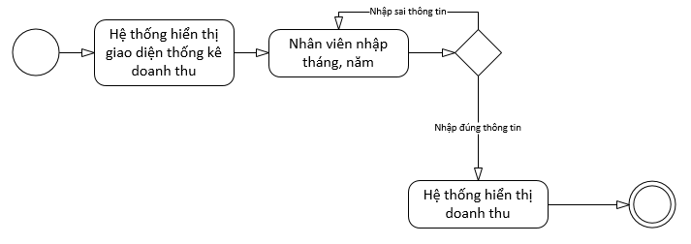



## UC011_Thống kê thông tin khách hàng

### Mô tả use case UC011

|  |  |
| --- | --- |
| **Use case: UC010_Thống kê thông tin khách hàng** | |
| Mục đích: | Thống kê được tổng số khách hàng đã mua thuốc trong mỗi tháng. |
| Mô tả: | Use case cho phép nhân viên thống kê lại tổng số những khách hàng đã đến quầy thuốc để mua thuốc. |
| Tác nhân: | Nhân viên thống kê. |
| Điều kiện trước: | Nhân viên đăng nhập vào hệ thống và thực hiện thống kê thông tin khách hàng. |
| Điều kiện sau: | Thống kê được tổng số những khách hàng đã mua thuốc. |
| Luồng sự kiện chính (Basic flows) | 1. Hệ thống hiển thị giao diện thống kê thông tin khách hàng. 2. Nhân viên nhập vào tháng, năm cần thống kê thống kê khách hàng. 3. Hệ thống hiển thị thông tin những khách hàng đã mua thuốc trong thời gian mà nhân viên nhập vào hệ thống. |

### Biểu đồ

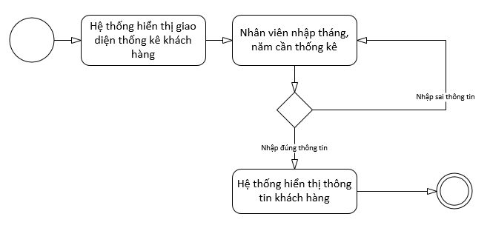



## UC012_Thống kê số lượng và thông tin thuốc mới nhập

### Mô tả use case UC012

|  |  |
| --- | --- |
| **Use case: UC011_Thống kê số lượng và thông tin thuốc mới nhập** | |
| Mục đích: | Có được tổng số lượng và thông tin của những thuốc mới nhập. |
| Mô tả: | Use case cho phép nhân viên biết được số lượng thuốc đã nhập và những thông tin cần thiết của thuốc |
| Tác nhân: | Nhân viên thống kê. |
| Điều kiện trước: | Nhân viên đăng nhập vào hệ thống và thực hiện thống kê số lượng và thông tin thuốc mới nhập. |
| Điều kiện sau: | Thống kê được số lượng và thông tin từng loại thuốc. |
| Luồng sự kiện chính (Basic flows) | 1. Hệ thống hiển thị giao diện thống kê số lượng và thông tin thuốc mới nhập. 2. Nhân viên nhập vào tên thuốc cần kiểm tra. 3. Hệ thống hiển thị số lượng và thông tin thuốc theo tên mà nhân viên nhập vào. |
| Luồng sự kiện phụ (Alternative Flows): | Luồng sự kiện 1:  2.1 Nhân viên nhập sai tên thuốc hoặc thuốc không có nhập mới  3.1 Hệ thống hiển thị giao diện và thông báo thuốc không tồn tại. |

### Biểu đồ

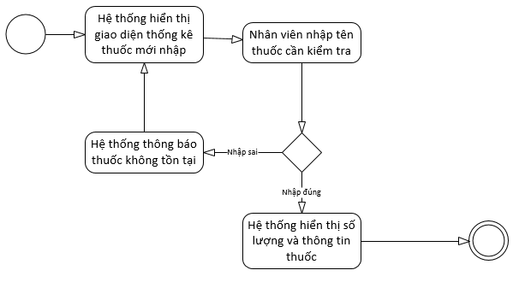

## UC013_Thống kê số lượng và thông tin thuốc hết hạn

### Mô tả use case UC013

|  |  |
| --- | --- |
| **Use case: UC012_Thống kê số lượng và thông tin thuốc hết hạn** | |
| Mục đích: | Thống kê được tổng số lượng và thông tin của những thuốc đã hết hạn sử dụng. |
| Mô tả: | Use case cho phép nhân viên thống kê được tổng số lượng những thuốc đã hết hạn sử dụng và cần loại bỏ. |
| Tác nhân: | Nhân viên thống kê. |
| Điều kiện trước: | Nhân viên đăng nhập vào hệ thống và thực hiện thống kê số lượng và thông tin thuốc hết hạn |
| Điều kiện sau: | Thống kê được số lượng và thông tin của những thuốc hết hạn. |
| Luồng sự kiện chính (Basic flows) | 1. Hệ thống hiển thị giao diện thống kê số lượng và thông tin thuốc hết hạn 2. Hệ thống hiển thị những thuốc đã gần hoặc hết hạn sử dụng. 3. Nhân viên nhấp chọn vào tên thuốc để biết được số lượng và thông tin của những thuốc hết hạn. |

### Biểu đồ

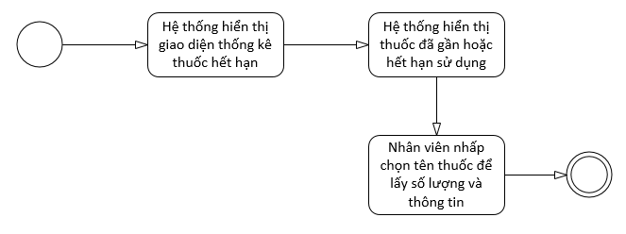

## UC014_Quản lý tài khoản nhân viên

### Mô tả use case UC014

|  |  |
| --- | --- |
| **Use case: UC014_Quản lý tài khoản nhân viên** | |
| Mục đích: | Quản lý được tất cả những tài khoản của nhân viên trong quầy thuốc. |
| Mô tả: | Use case cho phép người dùng có thể thêm, xoá, cập nhật thông tin tài khoản của tất cả nhân viên. |
| Tác nhân: | Admin. |
| Điều kiện trước: | Người dùng đăng nhập vào hệ thống |
| Điều kiện sau: | Thêm/ xoá hoặc cập nhật tài khoản của một nhân viên. |
| Luồng sự kiện chính (Basic flows) | 1. Hệ thống hiển thị giao diện quản lý tài khoản. 2. Hệ thống yêu cầu người dùng chọn chức năng thêm / xoá / cập nhật. 3. Người dùng chọn chức năng thêm tài khoản. 4. Người dùng nhập vào tên tài khoản và password theo chức vụ của nhân viên mới. 5. Hệ thống lưu trữ tài khoản. |
| Luồng sự kiện phụ (Alternative Flows): | Luồng sự kiện 1:   * 1. Người dùng chọn chức năng xoá tài khoản.   2. Hệ thống hiển thị toàn bộ những tài khoản có trong hệ thống.   5.1 Người dùng chọn tài khoản cần xoá.  6.1 Hệ thống xoá đi thông tin tài khoản mà người dùng chọn.  7.1 Cập nhật danh sách tài khoản.  8.1 Hệ thống thông báo xóa thành công.  Luồng sự kiện 2:   * 1. Người dùng chọn chức năng cập nhật.   2. Hệ thống hiển thị toàn bộ những tài khoản có trong hệ thống.   3. Người dùng chọn tài khoản cần cập nhật và nhập thông tin vào.   4. Hệ thống lưu trữ thông tin mới mà người dùng nhập vào.   7.2 Hệ thống cập nhật danh sách tài khoản  8.2 Hệ thống thông báo cập nhật thành công.  Luồng sự kiện 3:   * 1. Người dùng nhập tên tài khoản đã tồn tại.   5.3 Hệ thống thông báo tên tài khoản đã tồn tại và yêu cầu nhập tên tài khoản khác. |

### Biểu đồ

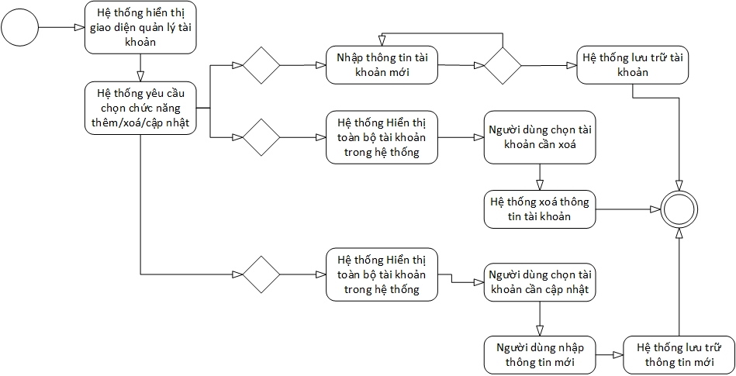



## UC015_Thêm tài khoản.

### Mô tả use case UC015

|  |  |
| --- | --- |
| **Use case:**  **UC015_Thêm tài khoản** | |
| Mục đích: |  |
| Mô tả: |  |
| Tác nhân: |  |
| Điều kiện trước: |  |
| Điều kiện sau: |  |
| Luồng sự kiện chính (Basic flows) |  |
| Luồng sự kiện phụ (Alternative Flows): |  |

### Biểu đồ

## UC016_Cập nhật tài khoản.

### Mô tả use case UC016

|  |  |
| --- | --- |
| **Use case:**  **UC016_Cập nhật tài khoản** | |
| Mục đích: |  |
| Mô tả: |  |
| Tác nhân: |  |
| Điều kiện trước: |  |
| Điều kiện sau: |  |
| Luồng sự kiện chính (Basic flows) |  |
| Luồng sự kiện phụ (Alternative Flows): |  |

### Biểu đồ

## UC017_Xóa tài khoản.

### Mô tả use case UC017

|  |  |
| --- | --- |
| **Use case:**  **UC017_Xóa tài khoản** | |
| Mục đích: |  |
| Mô tả: |  |
| Tác nhân: |  |
| Điều kiện trước: |  |
| Điều kiện sau: |  |
| Luồng sự kiện chính (Basic flows) |  |
| Luồng sự kiện phụ (Alternative Flows): |  |

### Biểu đồ